南方原油证券投资基金2025年第4季度报告

2025年12月31日

基金管理人：南方基金管理股份有限公司
基金托管人：中国工商银行股份有限公司
送出日期：2026年1月22日

- 重要提示
基金管理人的董事会及董事保证本报告所载资料不存在虚假记载、误导性陈述或重大遗漏，并对其内容的真实性、准确性和完整性承担个别及连带责任。
基金托管人中国工商银行股份有限公司根据本基金合同规定，于2026年1月20日复核了本报告中的财务指标、净值表现和投资组合报告等内容，保证复核内容不存在虚假记载、误导性陈述或者重大遗漏。
基金管理人承诺以诚实信用、勤勉尽责的原则管理和运用基金资产，但不保证基金一定盈利。
基金的过往业绩并不代表其未来表现。投资有风险，投资者在作出投资决策前应仔细阅读本基金的招募说明书。
本报告中财务资料未经审计。
本报告期自2025年10月1日起至12月31日止。
- 基金产品概况
基金简称 | 南方原油（QDII-FOF-LOF）
场内简称 | 南方原油LOF
基金主代码 | 501018
交易代码 | 501018
基金运作方式 | 上市契约型开放式（LOF）
基金合同生效日 | 2016年6月15日
报告期末基金份额总额 | 1,633,614,305.20份
投资目标 | 在有效分散风险的基础上，力争获得与业绩比较基准相似的回报。
投资策略 | 本基金将根据宏观及商品分析进行资产配置，并通过全球范围内精选基金构建组合，以达到预期的风险收益水平。 资产配置策略：本基金通过定量与定性相结合的方法分析宏观经济和证券市场发展趋势，评估市场的系统性风险和各类资产的预期收益与风险，据此合理制定和调整各类资产的比例，在保持总体风险水平相对稳定的基础上，力争投资组合的稳定增值。此外，本基金将持续地进行定期与不定期的资产配置风险监控，适时地做出相应的调整。 在符合有关法律法规规定并且有效控制风险的前提下，本基金还将进行证券借贷交易、回购交易等投资，以增加收益，保障投资人的利益。
业绩比较基准 | 60%WTI原油价格收益率+40%BRENT原油价格收益率。
风险收益特征 | 本基金为基金中基金，主要投资于全球范围内的原油基金（包括ETF）及公司股票，在证券投资基金中属于较高预期风险和预期收益的基金品种。本基金主要投资于境外市场，需承担汇率风险以及境外市场的风险。  前款有关风险收益特征的表述是基于投资范围、投资比例、证券市场普遍规律等做出的概述性描述，代表了一般市场情况下本基金的长期风险收益特征。销售机构(包括基金管理人直销机构和其他销售机构)根据相关法律法规对本基金进行风险评价，不同销售机构采用的评价方法也不同，因此销售机构的风险等级评价与基金法律文件中风险收益特征的表述可能存在不同。本基金的风险等级可能有相应变化，具体风险评级结果应以销售机构的评级结果为准。
基金管理人 | 南方基金管理股份有限公司
基金托管人 | 中国工商银行股份有限公司
下属分级基金的基金简称 | 南方原油（QDII-FOF-LOF） | 南方原油（QDII-FOF）C
下属分级基金的场内简称 | 南方原油LOF
下属分级基金的交易代码 | 501018 | 006476
报告期末下属分级基金的份额总额 | 884,674,414.58份 | 748,939,890.62份
境外资产托管人 | 英文名称：The Northern Trust Company
境外资产托管人 | 中文名称：北美信托银行
- 主要财务指标和基金净值表现
  - 主要财务指标
单位：人民币元
主要财务指标 | 报告期（2025年10月1日－2025年12月31日）
主要财务指标 | 南方原油（QDII-FOF-LOF） | 南方原油（QDII-FOF）C
1.本期已实现收益 | 852,306.17 | -762,833.95
2.本期利润 | -40,290,899.18 | -38,376,287.05
3.加权平均基金份额本期利润 | -0.0536 | -0.0651
4.期末基金资产净值 | 980,026,360.34 | 802,580,911.07
5.期末基金份额净值 | 1.1078 | 1.0716
注：1、基金业绩指标不包括持有人认（申）购或交易基金的各项费用，计入费用后实际收益水平要低于所列数字；
2、本期已实现收益指基金本期利息收入、投资收益、其他收入(不含公允价值变动收益)扣除相关费用和信用减值损失后的余额，本期利润为本期已实现收益加上本期公允价值变动收益。
  - 基金净值表现
    - 本报告期基金份额净值增长率及其与同期业绩比较基准收益率的比较
南方原油（QDII-FOF-LOF）
阶段 | 净值增长率① | 净值增长率标准差② | 业绩比较基准收益率③ | 业绩比较基准收益率标准差④ | ①-③ | ②-④
过去三个月 | -7.30% | 1.09% | -9.43% | 1.60% | 2.13% | -0.51%
过去六个月 | -6.70% | 1.04% | -12.68% | 1.57% | 5.98% | -0.53%
过去一年 | -11.75% | 1.47% | -21.10% | 1.92% | 9.35% | -0.45%
过去三年 | -6.68% | 1.40% | -30.16% | 1.96% | 23.48% | -0.56%
过去五年 | 90.28% | 1.73% | 23.96% | 2.26% | 66.32% | -0.53%
自基金合同生效起至今 | 10.78% | 1.87% | 31.16% | 2.71% | -20.38% | -0.84%
南方原油（QDII-FOF）C
阶段 | 净值增长率① | 净值增长率标准差② | 业绩比较基准收益率③ | 业绩比较基准收益率标准差④ | ①-③ | ②-④
过去三个月 | -7.41% | 1.09% | -9.43% | 1.60% | 2.02% | -0.51%
过去六个月 | -6.89% | 1.04% | -12.68% | 1.57% | 5.79% | -0.53%
过去一年 | -12.16% | 1.47% | -21.10% | 1.92% | 8.94% | -0.45%
过去三年 | -8.49% | 1.39% | -30.16% | 1.96% | 21.67% | -0.57%
过去五年 | 84.50% | 1.73% | 23.96% | 2.26% | 60.54% | -0.53%
自基金合同生效起至今 | -23.77% | 2.00% | -22.72% | 2.94% | -1.05% | -0.94%
    - 自基金合同生效以来基金累计净值增长率变动及其与同期业绩比较基准收益率变动的比较
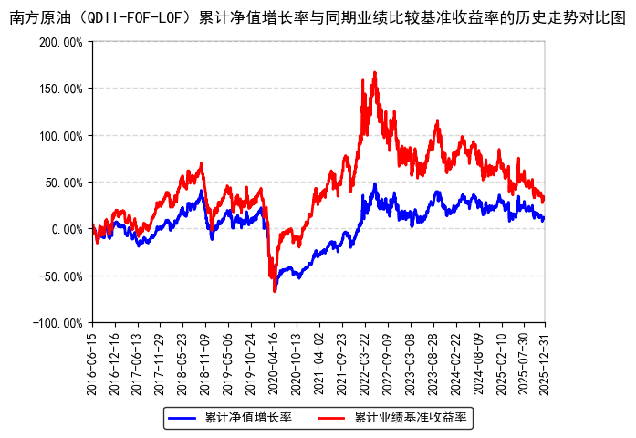
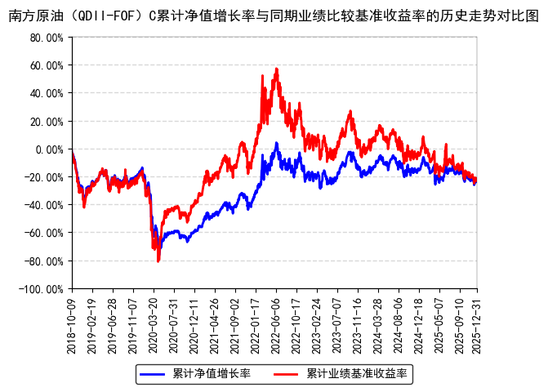
注：本基金从2018年10月8日起新增C类份额，C类份额自2018年10月9日起存续。
- 管理人报告
  - 基金经理（或基金经理小组）简介
姓名 | 职务 | 任本基金的基金经理期限 |  | 证券从业年限 | 说明
姓名 | 职务 | 任职日期 | 离任日期 | 证券从业年限 | 说明
张其思 | 本基金基金经理 | 2021年3月26日 | - | 11年 | 波士顿大学数理金融硕士，特许金融分析师（CFA）、金融风险管理师（FRM），具有基金从业资格。曾就职于美国Charles River Development、Citizens Financial Group，历任固定收益部分析员、资本管理部量化分析师。2017年4月加入南方基金，历任数量化投资部研究员、指数投资部研究员、国际业务部研究员。2020年6月2日至2021年3月26日，任南方原油基金经理助理；2021年3月26日至今，任南方道琼斯美国精选REIT指数（QDII-LOF）、南方原油（QDII-FOF-LOF）基金经理；2022年11月29日至今，任南方纳斯达克100指数发起（QDII）基金经理；2024年5月21日至今，任南方恒生科技ETF发起联接（QDII）（原：南方恒生科技指数发起（QDII））基金经理；2025年3月7日至今，任南方标普500ETF（QDII）基金经理；2025年4月11日至今，任南方顶峰TOPIX ETF（QDII）、南方基金南方东英沙特阿拉伯ETF（QDII）、南方中证香港科技ETF（QDII）基金经理；2025年4月18日至今，任南方基金南方东英富时亚太低碳精选ETF（QDII）、南方富时亚太低碳精选ETF发起联接（QDII）基金经理；2025年6月6日至今，任南方港股数字经济混合发起（QDII）基金经理；2025年9月12日至今，任南方国证港股通创新药ETF基金经理；2025年10月22日至今，任南方中证港股通50ETF基金经理；2025年10月29日至今，任南方中证港股通互联网ETF、南方恒生科技ETF（QDII）基金经理；2025年11月12日至今，任南方中证港股通高股息投资ETF基金经理。
注：1、本基金首任基金经理的任职日期为本基金合同生效日，后任基金经理的任职日期以及历任基金经理的离任日期为公司相关会议作出决定的公告（生效）日期；
2、证券从业年限计算标准遵从中国证监会《证券基金经营机构董事、监事、高级管理人员及从业人员监督管理办法》中关于证券基金从业人员范围的相关规定。
  - 境外投资顾问为本基金提供投资建议的主要成员简介
本基金无境外投资顾问。
  - 报告期内本基金运作遵规守信情况的说明
本报告期内，本基金管理人严格遵守《中华人民共和国证券投资基金法》等有关法律法规、中国证监会和本基金基金合同的规定，本着诚实信用、勤勉尽责的原则管理和运用基金资产，在严格控制风险的基础上，为基金份额持有人谋求利益。本报告期内，本基金运作整体合法合规，没有损害基金份额持有人利益。基金的投资范围、投资比例及投资组合符合有关法律法规及基金合同的规定。
  - 公平交易专项说明
    - 公平交易制度的执行情况
本报告期内，本基金管理人严格执行《证券投资基金管理公司公平交易制度指导意见》，完善相应制度及流程，通过系统和人工等各种方式在各业务环节严格控制交易公平执行，公平对待旗下管理的所有基金和投资组合。
    - 异常交易行为的专项说明
本基金于本报告期内不存在异常交易行为。本报告期内基金管理人管理的所有投资组合参与的交易所公开竞价同日反向交易成交较少的单边交易量超过该证券当日成交量的5%的交易次数为40次，是由于指数投资组合的投资策略导致。
  - 报告期内基金的投资策略和业绩表现说明
    - 报告期内基金投资策略和运作分析
本基金的投资目标是在有效分散风险的基础上，力争获得与业绩比较基准相似的回报。基金的投资上通过配置全球范围内跟踪原油价格的公募基金（包含ETF）来获取接近于国际原油价格的回报。
四季度由于地缘风险的下降，国际原油价格整体震荡下行
基本面上，原油的供需格局很难出现变化，需求端看全球经济，目前处于不温不火的缓慢降温趋势中；供给端上，主要产油国在多年控产后也很难在当前油价水平快速投入资本开支扩产。展望后市，短期内委内瑞拉局势存在潜在增产动机，若有亲美元首上台，对油价将调为谨慎，但影响也应相当有限，因为产量实际提升的资本开支周期较长。长期看，美国和沙特等原油主要生产国可能形成了新的默契，特朗普低油价的目标将更容易实现，如果美国生产成本问题能够解决，油价中枢会继续下移。
展望后市，原油价格仍将保持较高波动，短期可能存在地缘引发的交易性机会。长期来看，油价还是围绕成本线上下震荡，没有看到油价中枢趋势性上行的机会。
2025年四季度，本基金净值良好保持了对业绩基准的跟踪。本基金投资团队对于国际原油市场形成了“长期看宏观、中期跟数据、短期抓事件”的研究框架，未来将密切关注市场变化趋势，谨慎勤勉、恪尽职守，在保护投资者利益的前提下力争实现对原油价格的跟踪。
    - 报告期内基金的业绩表现
截至报告期末，本基金A份额净值为1.1078元，报告期内，份额净值增长率为-7.30%，同期业绩基准增长率为-9.43%；本基金C份额净值为1.0716元，报告期内，份额净值增长率为-7.41%，同期业绩基准增长率为-9.43%。
  - 报告期内基金持有人数或基金资产净值预警说明
报告期内，本基金未出现连续二十个交易日基金份额持有人数量不满二百人或者基金资产净值低于五千万元的情形。
- 投资组合报告
  - 报告期末基金资产组合情况
金额单位：人民币元
序号 | 项目 | 金额（元） | 占基金总资产的比例（%）
1 | 权益投资 | - | -
 | 其中：普通股 | - | -
 | 存托凭证 | - | -
2 | 基金投资 | 1,673,610,651.08 | 90.78
3 | 固定收益投资 | - | -
 | 其中：债券 | - | -
 | 资产支持证券 | - | -
4 | 金融衍生品投资 | - | -
 | 其中：远期 | - | -
 | 期货 | - | -
 | 期权 | - | -
 | 权证 | - | -
5 | 买入返售金融资产 | - | -
 | 其中：买断式回购的买入返售金融资产 | - | -
6 | 货币市场工具 | - | -
7 | 银行存款和结算备付金合计 | 127,669,992.76 | 6.93
8 | 其他资产 | 42,275,311.76 | 2.29
9 | 合计 | 1,843,555,955.60 | 100.00
  - 报告期末在各个国家（地区）证券市场的股票及存托凭证投资分布
本基金本报告期末未持有股票或存托凭证。
  - 报告期末按行业分类的股票及存托凭证投资组合
无。
  - 期末按公允价值占基金资产净值比例大小排序的权益投资明细
    - 报告期末按公允价值占基金资产净值比例大小排序的前十名股票及存托凭证投资明细
本基金本报告期末未持有股票或存托凭证。
  - 报告期末按债券信用等级分类的债券投资组合
本基金本报告期末未持有债券。
  - 报告期末按公允价值占基金资产净值比例大小排名的前五名债券投资明细
本基金本报告期末未持有债券。
  - 报告期末按公允价值占基金资产净值比例大小排名的前十名资产支持证券投资明细
本基金本报告期末未持有资产支持证券。
  - 报告期末按公允价值占基金资产净值比例大小排名的前五名金融衍生品投资明细
本基金本报告期末未持有金融衍生品。
  - 报告期末按公允价值占基金资产净值比例大小排序的前十名基金投资明细
序号 | 基金名称 | 基金类型 | 运作方式 | 管理人 | 公允价值（人民币元） | 占基金资产净值比例（%）
1 | WisdomTree Brent Crude Oil | ETF | 交易型开放式 | WisdomTree Management Jersey Ltd | 350,741,374.11 | 19.68
2 | WisdomTree WTI Crude Oil | ETF | 交易型开放式 | WisdomTree Management Jersey Ltd | 349,909,359.24 | 19.63
3 | United States Oil Fund LP | ETF | 交易型开放式 | United States Commodity Funds LLC | 346,829,594.44 | 19.46
4 | NEXT FUNDS NOMURA Crude Oil Long Index Linked Exchange Traded | ETF | 交易型开放式 | Nomura Asset Management Co Ltd | 209,044,341.88 | 11.73
5 | Simplex WTI ETF | ETF | 交易型开放式 | Simplex Asset Management Co Ltd/Japan | 188,533,540.55 | 10.58
6 | United States Brent Oil Fund LP | ETF | 交易型开放式 | United States Commodity Funds LLC | 138,370,525.63 | 7.76
7 | UBS CMCI Oil SF ETF | ETF | 交易型开放式 | UBS Fund Management Switzerland AG | 90,181,915.23 | 5.06
  - 投资组合报告附注
    - 声明本基金投资的前十名证券的发行主体本期是否出现被监管部门立案调查，或在报告编制日前一年内受到公开谴责、处罚的情形。如是，还应对相关证券的投资决策程序做出说明
报告期内基金投资的前十名证券的发行主体未有被监管部门立案调查，不存在报告编制日前一年内受到公开谴责、处罚的情形。
    - 声明基金投资的前十名股票是否超出基金合同规定的备选股票库。如是，还应对相关股票的投资决策程序做出说明
本基金投资的前十名股票（如有）没有超出基金合同规定的备选股票库，本基金管理人从制度和流程上要求股票必须先入库再买入。
    - 其他资产构成
序号 | 名称 | 金额（元）
1 | 存出保证金 | -
2 | 应收证券清算款 | -
3 | 应收股利 | -
4 | 应收利息 | -
5 | 应收申购款 | 21,188,911.76
6 | 其他应收款 | 21,086,400.00
7 | 待摊费用 | -
8 | 其他 | -
9 | 合计 | 42,275,311.76
    - 报告期末持有的处于转股期的可转换债券明细
本基金本报告期末未持有处于转股期的可转换债券。
    - 报告期末前十名股票中存在流通受限情况的说明
无。
- 开放式基金份额变动
单位：份
项目 | 南方原油（QDII-FOF-LOF） | 南方原油（QDII-FOF）C
报告期期初基金份额总额 | 435,668,000.08 | 378,322,510.22
报告期期间基金总申购份额 | 549,923,436.58 | 504,574,516.02
减：报告期期间基金总赎回份额 | 100,917,022.08 | 133,957,135.62
报告期期间基金拆分变动份额（份额减少以"-"填列） | - | -
报告期期末基金份额总额 | 884,674,414.58 | 748,939,890.62
- 基金管理人运用固有资金投资本基金情况
  - 基金管理人持有本基金份额变动情况
本报告期末，基金管理人未持有本基金份额。
  - 基金管理人运用固有资金投资本基金交易明细
本报告期内，基金管理人不存在申购、赎回或买卖本基金的情况。
- 影响投资者决策的其他重要信息
  - 报告期内单一投资者持有基金份额比例达到或超过20%的情况
报告期内单一投资者持有基金份额比例不存在达到或超过20%的情况。
  - 影响投资者决策的其他重要信息
无。
- 备查文件目录
  - 备查文件目录
1、《南方原油证券投资基金基金合同》；
2、《南方原油证券投资基金托管协议》；
3、南方原油证券投资基金2025年4季度报告原文。
  - 存放地点
深圳市福田区莲花街道益田路5999号基金大厦32-42楼。
  - 查阅方式
网站：http://www.nffund.com

